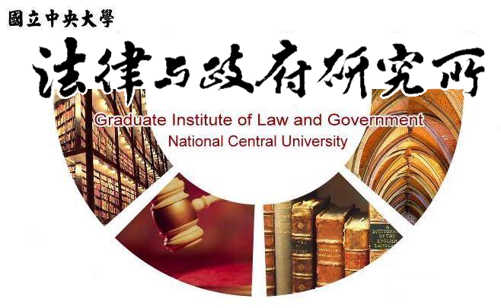

主旨
為辦理本所許子豪同學學位考試事宜

說明
1.研 究 生：許子豪。
2.指導教授：鍾國允教授。
3.論文題目：我國土地徵收與停止執行制度之研究。
4.口試委員：徐振雄教授、鍾國允教授、劉小蘭副教授。
5.時 間：107年07月06日(星期五)上午10:30。
6.地 點：中央大學客家大樓 3樓 304室。

法律與政府研究所
107年06月22日

